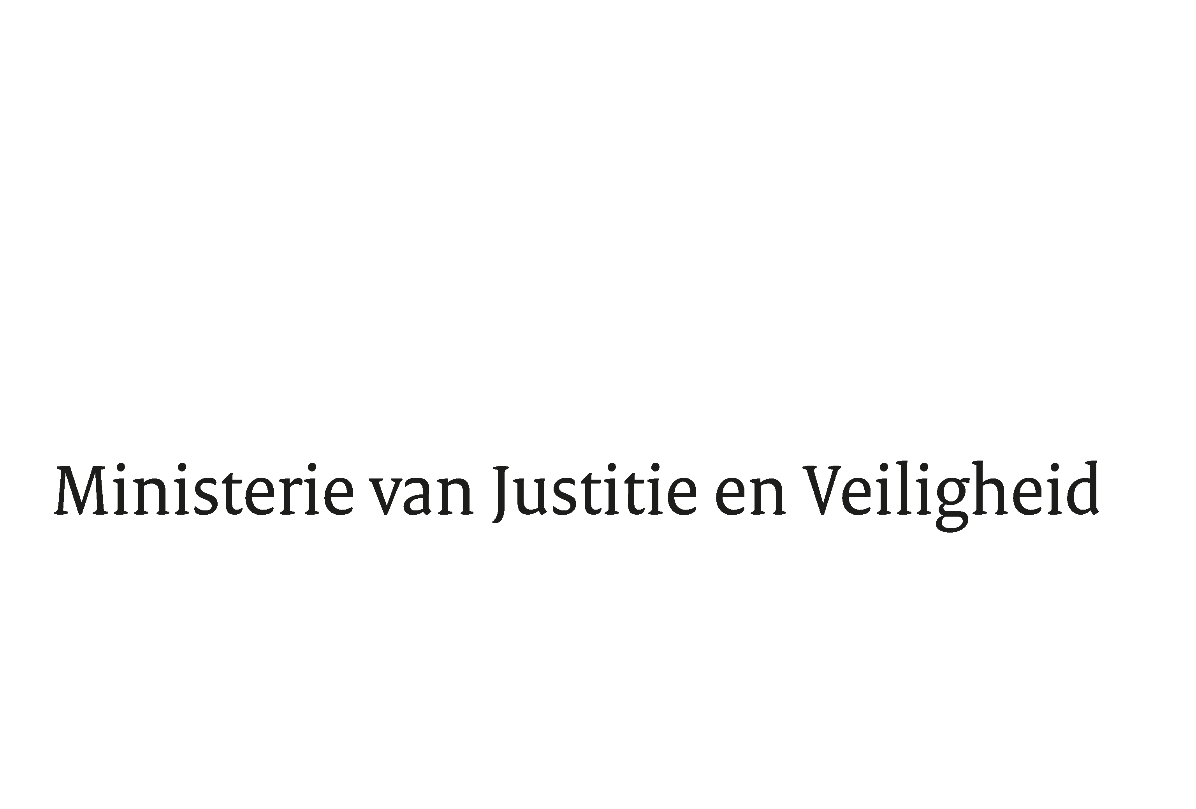

> Retouradres Postbus 20301 2500 EH Den Haag
Aan de Voorzitter van de Tweede Kamer
der Staten-Generaal
Postbus 20018
2500 EA DEN HAAG

Datum | 5 juli 2021
Onderwerp | Voorstel van wet tot Goedkeuring en uitvoering van de op 7 juli 2020 te Brussel tot stand gekomen Overeenkomst tussen de regering van de Franse Republiek, de regering van het Koninkrijk België, de regering van het Koninkrijk der Nederlanden en de regering van het Verenigd Koninkrijk van Groot-Brittannië en Noord-Ierland tot wijziging en aanvulling van de Overeenkomst tussen de regering van het Koninkrijk België, de regering van de Franse Republiek en de regering van het Verenigd Koninkrijk van Groot-Brittannië en Noord-Ierland met betrekking tot het treinverkeer tussen België en het Verenigd Koninkrijk via de vaste kanaalverbinding met protocol, gedaan te Brussel op 15 december 1993 (Trb. 2020, 67, Trb. 2020, 107 en Trb. 2020, 128); Goedkeuring en uitvoering van de op 10 juli 2020 te ’s-Gravenhage tot stand gekomen Overeenkomst tussen de regering van het Verenigd Koninkrijk van Groot-Brittannië en Noord-Ierland en de regering van het Koninkrijk der Nederlanden met betrekking tot grenscontroles op het treinverkeer tussen Nederland en het Verenigd Koninkrijk via de vaste kanaalverbinding (Trb. 2020, 69 en Trb. 2021, 62) (35 828)
Directie Wetgeving en Juridische Zaken
Sector Straf- en Sanctierecht

Turfmarkt 147
2511 DP Den Haag
Postbus 20301
2500 EH Den Haag
www.rijksoverheid.nl/jenv

Ons kenmerk
3408714
……………… ……
Bij beantwoording de datum en ons kenmerk vermelden. Wilt u slechts één zaak in uw brief behandelen.

Hierbij bied ik u, mede namens mijn ambtgenoot van Buitenlandse Zaken en de staatssecretaris van Justitie en Veiligheid, de nota naar aanleiding van het verslag inzake het bovenvermelde voorstel aan.

De Minister van Justitie en Veiligheid,

Ferd Grapperhaus

